川崎町高齢者保健福祉計画・第10期介護保険事業計画
長期推計・給付費・保険料試算レポート
〜 基金残高の確認・人口及び高齢化率の推移・人口ピーク・給付費算定・保険料試算 〜
令和8年6月 ビズアップ公共コンサルティング株式会社（札幌事業所）
要旨 本レポートの要点
● 高齢者人口は令和7年（2025年）頃にピークを迎え、以降は減少に転じる。一方で高齢化率は2050年に55.1%まで上昇を続け、後期高齢化・重度化により認定者数は横ばい〜微増となる。給付費は当面増加圧力が続く。
● 第9期保険料6,500円は、準備基金131,700千円から78,000千円を取り崩して実現した水準である。第10期は基金がほぼ枯渇するため、据置では基金が期間中に枯渇し、基準額は7,000円台への上昇圧力を受ける。
※ 人口・高齢化率は確定推計（社人研令和5年推計／第9期計画）を使用。給付費・保険料・基金枯渇時期は一定の前提を置いた参考試算であり、確定値は町提供データ（基金残高R8.6確定値・予定収納率・所得段階別人口）を用いてワークブックで算定する。
1 分析の目的とデータ出典
第10期計画（令和9〜11年度）の給付費・保険料を見通すため、人口・高齢化の長期構造と財政（準備基金）の持続可能性を定量的に分析する。論点を人口側（ピーク・構成変化）と財源側（基金・保険料）に分解し、それぞれを確定データと参考試算で示す。
表 主なデータ出典
区分 | 出典
人口・高齢化率（長期） | 国立社会保障・人口問題研究所「日本の地域別将来推計人口（令和5年推計）」（2000〜2050年・国勢調査ベース）
人口・高齢化率（近年） | 川崎町 第9期計画 第2章（住民基本台帳・コーホート変化率法、R2〜R9）
認定者・給付費・基金 | 川崎町 第9期計画 第2章・第6章（認定状況・標準給付費見込額・準備基金残高・保険料算出）
保険料（実績） | 第8期6,380円／第9期6,500円（13段階・基準額78,000円/年）
2 人口の長期推移と人口ピーク
川崎町の総人口は、2000年の10,872人から2050年の4,525人へと約58%減少する見込みで、ピークは2000年以前にあり、既に長期の減少局面にある。65歳以上人口は2015年3,083人→2020年3,210人→2025年（令和7年）3,219人でピークを迎え、以降は2030年3,149人、2050年2,494人へと減少する。第9期計画の住民基本台帳ベース推計でも、高齢者人口はR7（2025年）の3,316人をピークに減少へ転じており、両推計でピーク時期が一致する。
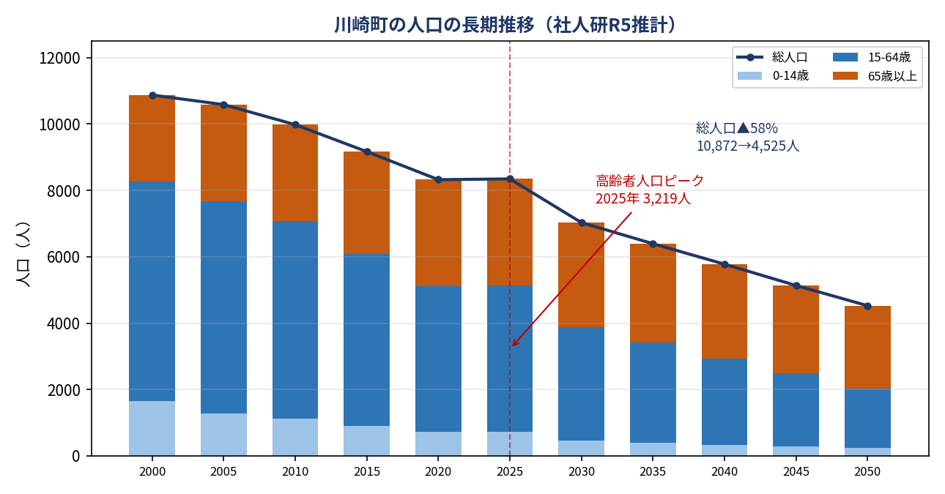
◆ 発見：川崎町の高齢者人口（65歳以上）は令和7年（2025年）頃が概ねピークで、第10期計画期間（R9〜11）は既に微減局面に入る。一方、15〜64歳の生産年齢人口は2020年4,381人→2050年1,795人へと約59%減少し、保険料・介護を支える担い手が急速に細る。
● 「高齢者の数が増え続ける」局面は終わりつつある。第10期以降の論点は『高齢者の増加』ではなく『高齢者人口は減るのに介護需要は減らない』という構造への対応に移る。
3 高齢化率の長期推移（全国比較）
高齢化率は2020年の38.6%から上昇を続け、2030年44.8%、2040年49.1%、2050年には55.1%に達する（全国平均37.1%を18ポイント上回る）。約10人に6人が高齢者となる水準である。
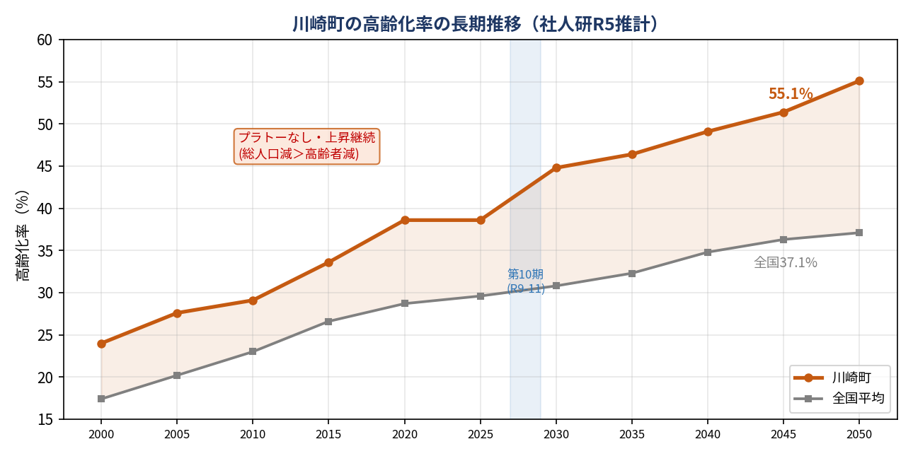
◆ 発見：川崎町の高齢化率は頭打ちにならず、2050年まで上昇を続ける。これは高齢者人口の減少よりも総人口（特に生産年齢人口）の減少が速いためで、分母が縮むことで比率が上がり続ける構造である。
● 高齢者人口のピークアウト（発見2）と高齢化率の上昇継続（発見3）は矛盾しない。『高齢者の絶対数は減るが、社会全体に占める割合は高まり続ける』——これが川崎町の人口構造の核心である。
4 後期高齢化の進行
高齢者の中の後期高齢者（75歳以上）割合は、2025年の約51.5%から上昇し、団塊世代が75歳以上へ移行することで2035年頃に約60%でピークとなる見込みである。要介護認定率は加齢とともに大きく高まる（第9期計画では90歳以上75.3%・85〜89歳47.1%）ため、後期高齢化の進行は給付費の上方圧力となる。
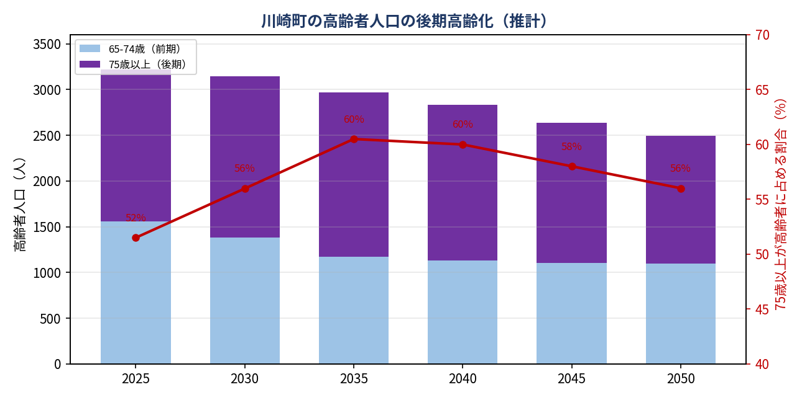
◆ 発見：高齢者人口が減少に転じても、その内訳は後期高齢者へとシフトする。後期高齢者割合は2035年頃まで上昇し、一人当たりの介護必要度（重度化）が高まるため、給付費は高齢者数の減少ほどには減らない。
※ 75歳以上の将来内訳は、2024年住基実績（75歳以上割合50.5%）と団塊世代の年齢移行を踏まえた推計値。確定値は社人研の年齢階級別推計で精査する。
5 認定者数・認定率の推計
要支援・要介護認定者数は、平成30年569人から令和5年578人とほぼ横ばいで推移している。第10期計画期間では、高齢者人口が微減する一方、後期高齢化により認定率が令和5年の17.6%から令和11年（2029年）には約18.9%へ上昇するため、認定者数は約580〜600人と横ばい〜微増で推移すると見込まれる。
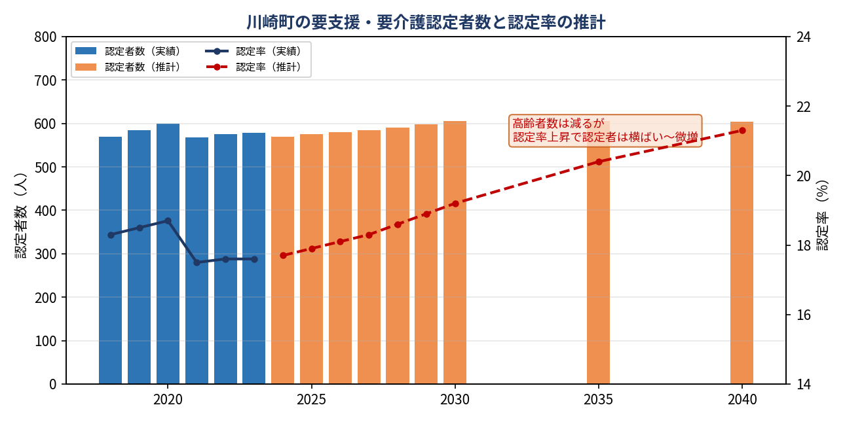
◆ 発見：『高齢者数は減るが認定率は上がる』ため、認定者数（＝給付費の主要因）は減らない。給付費の見通しは、高齢者人口の減少ではなく、認定率上昇・重度化・介護報酬改定に左右される。
6 介護給付費の推計（第10期）
第9期計画の標準給付費見込額は、令和6年度の約10.9億円から令和8年度の約11.0億円へ緩やかに増加する。第10期（R9〜11）は、認定率上昇・重度化に加え介護報酬改定の影響を見込み、年1.2%程度（低位0.8%〜高位1.8%）の伸びを置くと、3年間累計で第9期比+2.9%程度の増加と試算される。
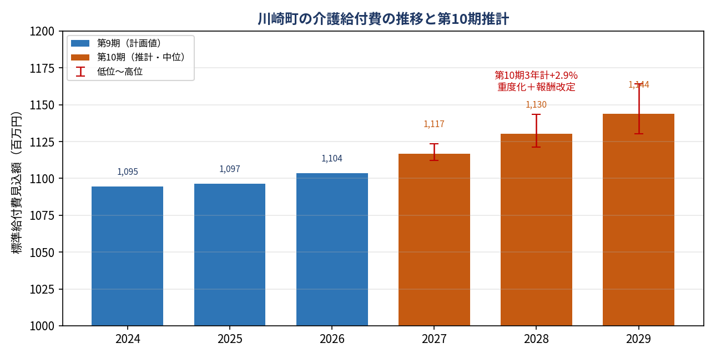
⚠ 試算上の前提：第10期の給付費の伸び率は、第9期実績の伸び（年約0.4%）を基準に、後期高齢化・重度化・令和9年度介護報酬改定の影響を見込んで年1.2%を中位とした仮定値。確定値は町提供データ（認定者数の実績推移・サービス利用率）を用いてワークブックで算定する。
表 標準給付費見込額の推計（百万円）
区分 | R9(2027) | R10(2028) | R11(2029) | 3年計
中位（年+1.2%） | 1,117 | 1,130 | 1,144 | 3,391
低位（年+0.8%） | 1,112 | 1,121 | 1,130 | 3,364
高位（年+1.8%） | 1,123 | 1,144 | 1,164 | 3,431
7 介護給付費準備基金の確認と保険料試算
(1) 準備基金残高の確認
第9期計画の保険料算出によれば、準備基金残高は131,700千円（約1億3,170万円）で、うち78,000千円（7,800万円）を取り崩すことで、取崩しをしない場合の約7,339円相当を基準額6,500円に抑制していた。計画どおり取り崩した場合、第10期開始時（令和8年度末）の基金残高は約53,700千円に減少する見込みである。
⚠ 試算上の前提：第10期開始時の基金残高は、第9期の取崩しが計画どおり進んだ場合の理論値（131,700−78,000＝53,700千円）。実際の給付実績により増減し、確定値（令和8年6月時点）は町に確認が必要。第9期に給付が計画を下回れば、残高はこれより大きくなる可能性がある。
(2) 第10期保険料の試算（3パターン）
給付費の伸び（3年計+2.9%）と第1号被保険者の微減を反映し、開始基金53,700千円（計画ベース）を前提に、基金取崩額に応じた3パターンを試算した。
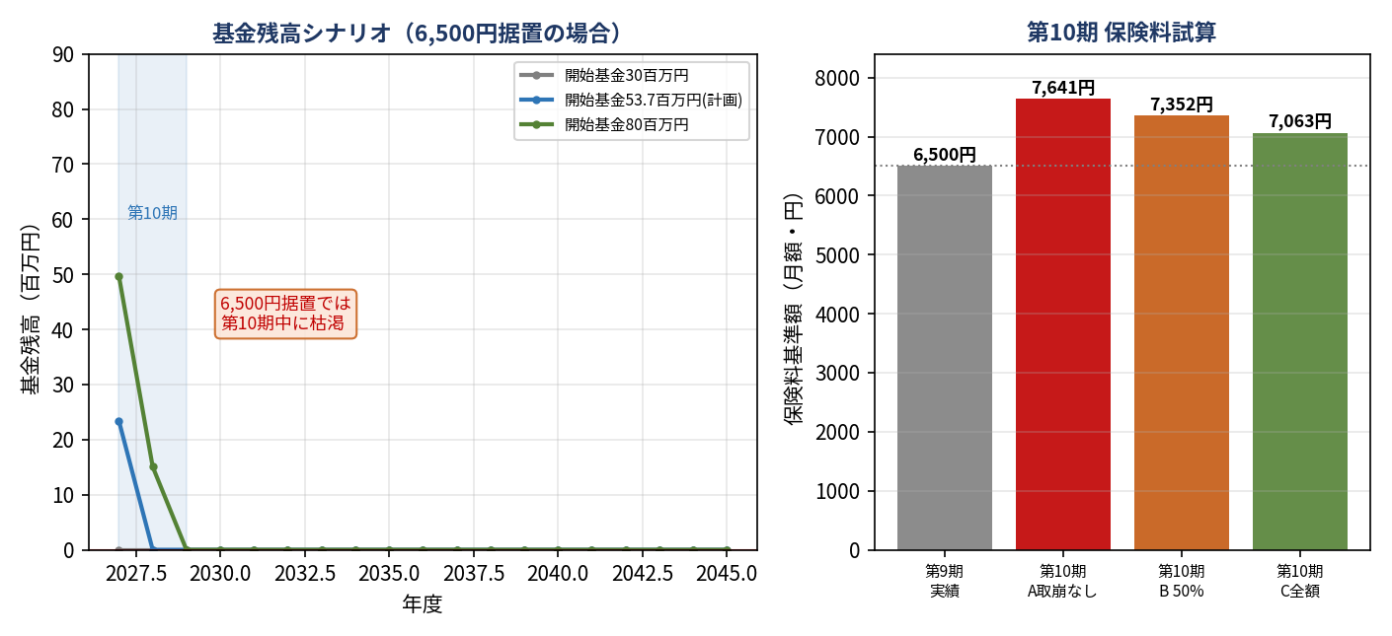
表 第10期保険料基準額の試算（月額）
パターン | 基準額（月額） | 内容
（参考）第9期実績 | 6,500円 | 基金78,000千円取崩で実現
A 取崩なし | 約7,641円 | 基金を温存（第11期負担を緩和）
B 50%取崩 | 約7,352円 | 中位。基金の半分（約27百万円）を活用
C 全額取崩 | 約7,063円 | 基金全額（約54百万円）取崩で抑制（次期負担増）
◆ 発見：第9期6,500円は『大きな基金（131,700千円）を取り崩して実現した水準』だった。第10期は基金がほぼ枯渇するため、同じ抑制余地がなく、給付費増も加わって基準額は7,000円台への上昇圧力を受ける。基金の枯渇が保険料上昇の最大の要因である。
(3) 基金の持続可能性（6,500円据置の場合）
仮に保険料を6,500円に据え置くと、毎年度22〜26百万円程度の基金取崩しが必要となり、開始基金を30〜80百万円のいずれと想定しても、第10期計画期間中（令和9〜11年度）に基金が枯渇する。前頁グラフ左が示すとおり、6,500円の据置は財源的に維持できず、第10期のいずれかの時点での引上げが構造的に避けられない。
⚠ 試算上の前提：基金枯渇時期は、給付費の伸び（年1.2%）・予定収納率96%・第1号被保険者の減少を置いた参考試算。実際の枯渇時期は基金確定値・給付実績により変動する。
8 総括（MECE／Red Team）と委員会説明方針
論点の整理（MECE）
本分析は論点を人口側（ピーク・構成変化）と財源側（基金・保険料）に排他的に分解した。人口側では高齢者人口は2025年頃ピークアウトするが後期高齢化・重度化で認定者・給付費は減らないこと、財源側では第9期を支えた基金が枯渇し保険料に上昇圧力がかかることを、それぞれ定量化した。
結論の頑健性（Red Team）
前提を振っても結論は変わらない。給付費の伸びを0.8〜1.8%のいずれと置いても第10期給付費は第9期を上回り、開始基金を30〜80百万円のいずれと置いても6,500円据置では期間中に基金が枯渇する。すなわち現行6,500円の据置は財源的に持続不可能であり、第10期での保険料引上げは構造的に不可避である。
委員会説明方針（断定を避ける）
No | 説明の進め方
1 | 具体的な保険料額は断定せず、3パターン（A取崩なし／B50%／C全額）で提示する。基準額は基金確定値・給付実績・所得段階別人口の確定後にワークブックで算定する。
2 | 第9期6,500円が『基金取崩しで実現した抑制水準』であった事実を共有し、第10期は基金余地が小さいことを丁寧に説明する。
3 | 人口減少下でも給付費が減らない構造（高齢者数減・認定率上昇・重度化）を、長期推計グラフで視覚的に示す。
4 | 激変緩和の観点から、基金枯渇を待って急激に引き上げるのではなく、第10期で段階的・計画的に調整する選択肢を論点として提示する。
以上。人口・高齢化率は確定推計（社人研R5推計・第9期計画）に基づく。給付費・保険料・基金枯渇は前提を明示した参考試算であり、基金残高（R8.6確定値）・予定収納率・所得段階別人口の町提供データを受領後、保険料試算ワークブックで確定値を算定する。

